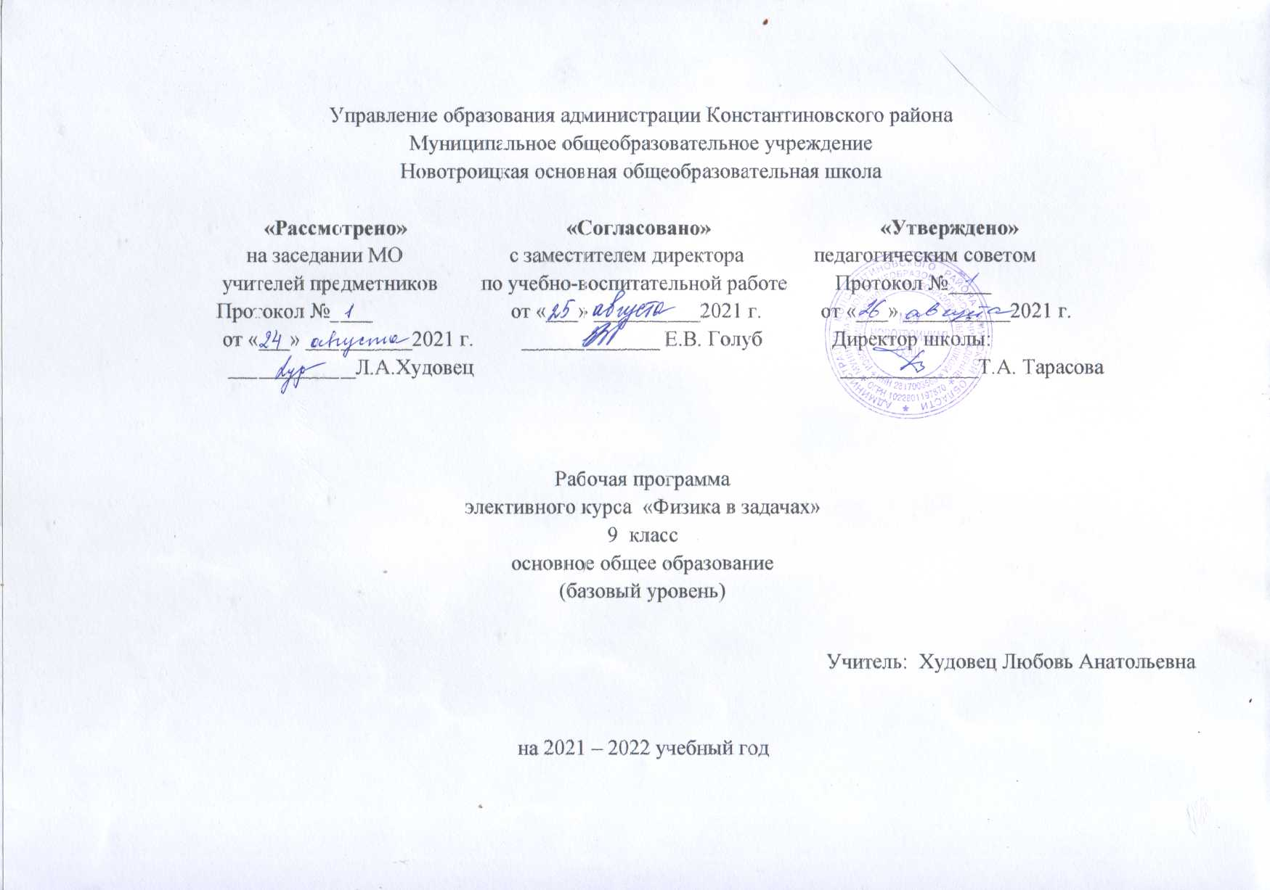

Рабочая программа элективного курса «Физика в задачах» ориентирована на учащихся 9 классов и составлена на основе следующих документов:
- Федеральным законом от 29 декабря 2012 года N 273-ФЗ «Об образовании в Российской Федерации»;
- Приказ Минобрнауки России от 17.12.2010 № 1897 «Об утверждении и введении в действие федерального государственного образовательного стандарта основного общего образования» (в ред. приказов Минобрнауки России от 29.12.2014 № 1644, от 31.12.2015 № 1577);
- Санитарно-эпидемиологическим требованиям к условиям и организации обучения в общеобразовательных организациях, утвержденных постановлением Главного государственного санитарного врача РФ от 29.12.2010г. №189, с изменениями от 25 декабря 2013 года.
- Учебного плана МОУ Новотроицкой ООШ на 2021 – 2022 учебный год.
- Локальный акт «Положение о структуре, порядка разработки и утверждения рабочих программ учебных курсов, предметов, дисциплин(модулей) МОУ Новотроицкой ООШ, реализующего образовательные программы общего образования

Цель программы элективного курса: создать в совокупности с основными разделами курса физики базу для развития способностей учащихся.

Задачи:
1) совершенствование полученных в основном курсе знаний и умений;
2) формирование представлений о постановке, классификации, приемах и методах решения школьных физических задач разного типа;
3) выработка умений применять теоретические знания по физике на практике.

Рабочая программа конкретизирует содержание предметных тем образовательного стандарта и дает распределение учебных часов по разделам курса, и рассчитан на 34ч (1 ч в неделю).

Срок реализации рабочей учебной программы - 1 год.

Особенности класса, в котором будет реализован данный учебный курс:
В классе учащиеся среднего уровня подготовки.
При преподавании учебного курса предусмотрены упражнения, тренирующие память, внимание, зрительное и слуховое восприятие, способствующие развитию различных операций мышления.
Дети 9 класса занимаются в основной физкультурной группе.

Личностные, метапредметные и предметные результаты освоения курса

Личностные результаты:
- формирование познавательных интересов, интеллектуальных и творческих способностей учащихся;
- убежденность в возможности познания природы, в необходимости разумного использования достижений науки и технологий для дальнейшего развития человеческого общества, уважение к творцам науки и техники, отношение к физике как элементу общечеловеческой культуры;
- самостоятельность в приобретении новых знаний и практических умений;
- готовность к выбору жизненного пути в соответствии с собственными интересами и возможностями
- мотивация образовательной деятельности школьников на основе личностно ориентированного подхода;
- формирование ценностных отношений друг к другу, учителю, авторам открытий и изобретений, результатам обучения.
Метапредметные результаты:
- овладение навыками самостоятельного приобретения новых знаний, организации учебной деятельности, постановки целей, планирования, самоконтроля и оценки результатов своей деятельности, умениями предвидеть возможные результаты своих действий;
- понимание различий между исходными фактами и гипотезами для их объяснения, теоретическими моделями и реальными объектами, овладение универсальными учебными действиями на примерах гипотез для объяснения известных фактов и экспериментальной проверки выдвигаемых гипотез, разработки теоретических моделей процессов или явлений;
- формирование умений воспринимать, перерабатывать и предъявлять информацию в словесной, образной, символической формах, анализировать и перерабатывать полученную информацию в соответствии с поставленными задачами, выделять основное содержание прочитанного текста, находить в нем ответы на поставленные вопросы и излагать его;
- приобретение опыта самостоятельного поиска, анализа и отбора информации с использованием различных источников и новых информационных технологий для решения познавательных задач;
- развитие монологической и диалогической речи, умения выражать свои мысли и способности выслушивать собеседника, понимать его точку зрения, признавать право другого человека на иное мнение;
- освоение приемов действий в нестандартных ситуациях, овладение эвристическими методами решения проблем;
- формирование умений работать в группе с выполнением различных социальных ролей, представлять и отстаивать свои взгляды и убеждения, вести дискуссию.
Предметные результаты:
- знания о природе важнейших физических явлений окружающего мира и понимание смысла физических законов, раскрывающих связь изученных явлений;
- умения пользоваться методами научного исследования явлений природы, проводить наблюдения, планировать и выполнять эксперименты, обрабатывать результаты измерений, представлять результаты измерений с помощью таблиц, графиков и формул, обнаруживать зависимости между физическими величинами, объяснять полученные результаты и делать выводы, оценивать границы погрешностей результатов измерений;
- умения применять теоретические знания по физике на практике, решать физические задачи на применение полученных знаний;
- умения и навыки применять полученные знания для объяснения принципов действия важнейших технических устройств, решения практических задач повседневной жизни, обеспечения безопасности своей жизни, рационального природопользования и охраны окружающей среды;
- формирование убеждения в закономерной связи и познаваемости явлений природы, в объективности научного знания, в высокой ценности науки в развитии материальной и духовной культуры людей;
- развитие теоретического мышления на основе формирования умений устанавливать факты, различать причины и следствия, строить модели и выдвигать гипотезы, отыскивать и формулировать доказательства выдвинутых гипотез, выводить из экспериментальных фактов и теоретических моделей физические законы;
- коммуникативные умения докладывать о результатах своего исследования, участвовать в дискуссии, кратко и точно отвечать на вопросы, использовать справочную литературу и другие источники информации.
В результате изучения элективного курса по физике:
ученик должен знать/понимать:
смысл физических законов классической механики, молекулярной физики, электродинамики, основы теории погрешностей;
уметь:
решать задачи на применение изученных физических законов различными методами, представлять результаты измерений экспериментальных задач в виде таблиц и графиков;
использовать приобретенные знания и умения в практической деятельности и повседневной жизни для:
сознательного самоопределения ученика относительно профиля дальнейшего обучения.

Тематический план
№ | Название раздела | Количество часов | Формы контроля
1 | Введение. Классификация физических задач. Основные требования к составлению задач | 1 | Тестовая работа
2 | Кинематика материальной точки | 4 | Тестовая работа
3 | Динамика материальной точки. Статика | 5 | Тестовая работа
 | Законы сохранения | 3 | Тестовая работа
4 | Механические колебания и волны | 4 | Тестовая работа
5 | Молекулярная физика. Термодинамика | 3 | Тестовая работа
6 | Законы постоянного тока | 3 | Тестовая работа
7 | Магнитное поле. Электрические колебания и волны | 3 | Тестовая работа
8 | Световые явления | 3 | Тестовая работа
9 | Лабораторный практикум | 4 | Тестовая работа
10 | Повторение | 1
 | ИТОГО: | 34

Содержание элективного курса
Тема 1. Введение. Классификация физических задач. Основные требования к составлению задач (1 ч)
Задачи по физике классифицируют по многим признакам: по содержанию, целевому назначению, глубине исследования вопроса, способам решения, способам задания условия, степени трудности и т.д. По содержанию задачи следует разделить, прежде всего, в зависимости от их физического материала. Различают задачи по механике, молекулярной физике, электричеству и т.д. Различают задачи с абстрактным и конкретным содержанием.
Ряд задач содержит сведения исторического характера: данные о классификации физических опытах, открытиях, изобретениях или даже исторических легендах. Например: «Знаменитый древнегреческий ученый Аристотель взвешивал кожаный мешок без воздуха и с воздухом. Обнаружив одинаковый вес, Аристотель сделал вывод, что воздух невесом. Докажите, что вывод Аристотеля неверен». Широкое распространение получили также занимательные задачи. Их решение оживляет занятие, повышает интерес к физике. Резкой грани между задачами нет.
По способу решения различают устные, экспериментальные, вычислительные и графические задачи. Деление это условно в том отношении, что при решении большинства задач применяют несколько способов.
Познакомить как работать над тестовыми заданиями. Общие требования при решении физических задач. Этапы решения физической задачи. Работа с текстом задачи. Анализ физического явления. Различные приемы и способы решения физических задач: алгоритмы, аналогии, геометрические приемы.

Тема 2. Кинематика материальной точки (4 ч)
Решение задач по данной теме должно углубить понятие об относительности механического движения и выработать у учащихся умение пользоваться для определения положения тел прямоугольными системами координат. Наибольшую трудность представляют задачи на сложение перемещений, требующие пространственного воображения, действия с векторными велечинами. Решают задачи опираясь на знания кинематики равнопеременного движения. В большинстве задач рассматривается движение тел под действием нескольких сил (тяжести, трения, упругости и др.).
Показать координатный метод решения задач (прямолинейное движение). Графический метод решения задач (прямолинейное движение). Методика решения задач на относительность движения при изучении основ кинематики. Решение задач на движение материальной точки по окружности. Составление таблицы “Виды движения”.

Тема 3 Динамика материальной точки. Статика (5 ч)
Рассмотреть классификацию сил (составление таблицы). Решение задач на основные законы динамики (координатный, графический методы). Задачи на определение характеристик равновесия физических систем (равновесие материальной точки, равновесие тела, имеющего неподвижную ось вращения). Центр тяжести. Решение задач на определение характеристик покоящейся жидкости. Составление обобщающей таблицы “Статика”.

Тема 4 Законы сохранения ( 3 ч)
Решение задач на закон сохранения импульса. Решение задач на определение работы и мощности. Решение задач на закон сохранения и превращения механической энергии. Составление таблицы “Законы сохранения”.
Закон сохранения импульса - один из фундаментальных законов физики, справедлив для любой замкнутой системы тел, как в микромире, так и в макромире. Многие задачи являются комбинированными, что усложняет их решение, но позволяет обобщить и повторить пройденный материал на уроках.
Комбинированные задачи с использованием закона сохранения энергии представляет собой прекрасное средство повторения многих разделов кинематики и механики.

Тема 5. Механические колебания и волны (4 ч)
В данной теме решают задачи о распространении механических колебаний, которые совершаются частицами твердых тел, жидкостей и газов под действием сил, линейно зависящих от смещения.
Решение задач на определение характеристик гармонических колебаний. Решение задач на определение характеристик упругих механических волн.

Тема 6. Молекулярная физика. Термодинамика (3 ч)
Решение качественных и расчетных задач на изменение внутренней энергии тел в процессе теплопередачи. Решение задач на определение влажности воздуха.

Тема 7 Законы постоянного тока (3 ч)
Эта тема важна для развития их логического мышления. На занятии они собирают, и решаю более сложные, смешанные схемы. Наибольшие затруднения представляют задачи со сложными соединениями резисторов, в которых эквивалентные схемы начертить, сразу не удается. В общем случае сопротивления таких цепей определяют с помощью законов Кирхгофа.
Решение задач разного типа на описание электрических цепей постоянного тока с помощью закона Ома для однородного участка цепи, закона Джоуля-Ленца, законов последовательного и параллельного соединений проводников. Решение задач на различные приемы расчета сопротивления электрических цепей. Постановка и решение фронтальных экспериментальных задач.

Тема 8. Магнитное поле. Электрические колебания и волны (3 ч)
Характеристики электростатического и магнитного полей. Задачи разных видов на описание магнитного поля тока: магнитная индукция, магнитный поток, сила Ампера. Составление обобщающих таблиц.

Тема 9. Световые явления (3 ч)
Решение задач по геометрической оптике: законы отражения и преломления света, линзы, построение изображений, даваемых линзой.
Решение задач закрепляющих понятие о простейших и вместе с тем практически важных явлениях геометрической оптики (прямолинейное распространение света, законы отражения и преломления света, линзы). В данных задачах вместо физического понятия световой волны используют геометрическое понятие светового луча, т.е. линии. Показывающей направление распространения света. Подвести учащихся к пониманию того , что свет- это электромагнитные излечения с определенной длиной волны, к которым применимы ранее изученные общие законы волн. Такой подход подготовит учащихся к более глубокому изучению световых волн.

Лабораторный практикум ( 4 ч)
Лабораторные работы на определение выталкивающей силы, коэффициента жесткости пружины, определения плотности тела, периода колебаний маятника, виды соединения проводников, определения фокусного расстояния собирающей линзы.
Повторение (1 ч)

Календарно-тематическое планирование элективного курса
№  п/п | Содержание учебного материала | Количество часов | Дата
№  п/п | Содержание учебного материала | Количество часов | План. | Факти  чески
I четверть (9 часов)
Введение. Классификация физических задач. Основные требования к составлению задач (1 ч)
1 | Вводный инструктаж по ТБ. Физическая задача. Классификация задач. Правила и приемы решения физических задач. | 1 | 06.09. 2021г.
Кинематика материальной точки (4 ч)
2 | Равнопеременное движение и его графическое представление | 1 | 13.09
3 | Уравнение траектории движения тела на плоскости | 1 | 20.09
4 | Задачи на движение тела по окружности | 1 | 27.09
5 | Решение задач | 1 | 04.10
Динамика материальной точки. Статика (5 ч)
6 | Задачи на основные законы динамики: законы Ньютона, закон всемирного тяготения. | 1 | 11.10
7 | Задачи на основные законы динамики: упругости, трения, сопротивления | 1 | 18.10
8 | Задачи на движение тел под действием нескольких сил | 1 | 25.10
9 | Задачи на определение характеристик равновесия физических систем. | 1 | 15.11
II четверть (7 часов)
10 | Задачи на принцип относительности: кинематические и динамические характеристики движения тела в разных инерциальных системах отсчета. | 1 | 22.11
Законы сохранения ( 3 ч)
11 | Законы сохранения в механических процессах. | 1 | 29.11
12 | Решение задач несколькими способами. Задачи на определение работы и мощности. | 1 | 06.12
13 | Задачи на закон сохранения и превращения механической энергии | 1 | 13.12
Механические колебания и волны ( 4 ч)
14 | Динамика колебательного движения. Превращение энергии при гармонических колебаниях. | 1 | 20.12
15 | Электромагнитные колебания. Различные виды сопротивлений в цепи переменного тока. | 1 | 27.12
16 | Решение задач по теме «Механические колебания и волны». | 1 | 10.01.2022 г.
17 | Решение задач по теме «Электромагнитные колебания и волны». | 1 | 17.01
III четверть ( 10 часов)
Молекулярная физика. Термодинамика (3ч)
18 | Качественные задачи на основные положения и основное уравнение молекулярно-кинетической теории (МКТ). | 1 | 24.01
19 | Задачи на определение характеристик влажности воздуха. Задачи на тепловые двигатели | 1 | 31.01
20 | Применение законов термодинамики при решении задач. | 1 | 07.02
Законы постоянного тока (3 ч)
21 | Расчет электрических цепей. Применение закона Ома для полной цепи. | 1 | 14.02
22 | Задачи разных видов: закона Джоуля — Ленца, законов последовательного и параллельного соединений. | 1 | 21.02
23 | Постановка и решение фронтальных экспериментальных задач на определение показаний приборов при изменении сопротивления тех или иных участков цепи, на определение сопротивлений участков цепи и т. д. | 1 | 28.02
Магнитное поле. Электрические колебания и волны (3 ч)
24 | Задачи на различные приемы расчета сопротивления сложных электрических цепей. | 1 | 07.03
25 | Задачи разных видов: закона Джоуля — Ленца, законов последовательного и параллельного соединений. | 1 | 14.03
26 | Задачи разных видов на описание явления электромагнитной индукции: закон электромагнитной индукции, правило Ленца, индуктивность. | 1 | 21.03
Световые явления (3ч)
27 | Построение хода световых лучей, построение изображений в линзах | 1 | 04.04
IY четверть (8 часов)
28 | Задачи по геометрической оптике: зеркала, оптические схемы | 1 | 11..04
29 | Решения задач на волновые свойства света. | 1 | 18.04
Лабораторный практикум ( 4 ч)
30 | Классификация приборов. Знакомство с оборудованием. | 1 | 25.04
31 | Лабораторный практикум по механике | 1 | 02.05
32 | Лабораторный практикум по электричеству | 1 | 09.05
33 | Лабораторный практикум по оптике. | 1 | 16.05
34 | Обобщающее занятие по методам и приемам решения физических задач. Зачет по элективному курсу | 1 | 23.05

